交通安全与养护 | 运输经理世界 | 
地铁隧道盾构施工风险管理研究
胡东
（上海宏波工程咨询管理有限公司，上海201799）
摘要：地铁隧道盾构施工风险管理至关重要，涉及多复杂因素，需全面分析处理，此举既保障施工人员安全，又提升地铁建设质量和效率。分析评估地铁隧道盾构施工所面临的风险类型，并提出科学的风险管理措施和方法，能够有效降低施工过程中的风险发生的概率，提高地铁建设的质量和效率，以期为地铁建设事业的可持续发展提供有力保障。
关键词：地铁隧道；盾构施工；风险管理
中图分类号：U25 文献标识码：A
0引言评估，及时作出调整，以适应施工环境的变化。
地铁隧道工程建设中，盾构施工是常见的施工方 1.1.4 不确定性

法，同时也是风险较高的施工方法之一，风险主要包括技术风险、环境风险和管理风险等。如果不能对上

风险事件的发生时间、强度和影响程度具有不确定性。因此，需要针对该特性制定相应的灵活应对

述风险进行有效管理和控制，可能导致施工事故的发 措施。

生，给工程的进度、质量带来严重影响。因此，进行地铁隧道盾构施工风险管理研究，对于提高施工安全性和稳定性、保障施工人员生命安全以及降低工程成本

1.2 地铁隧道盾构施工过程中的风险分类 地铁隧道盾构施工过程存在多种风险，根据过往研究和实践经验，可以将地铁隧道盾构施工过程中的

等方面都具有重要意义。 风险分类如下：
1.2.1 地质风险
1地铁隧道盾构施工风险概述地质条件是地铁隧道盾构施工过程中的主要风

1.1 风险的概念与特点
风险是指不确定性事件可能对正在进行的项目、组织或个人目标产生潜在负面影响。
1.1.1 概率性
即使在施工过程中采取各项预防措施，仍无法完全消除风险的发生。盾构施工中可能遇到的风险包括地下水涌入、地层变化、地层涌水、地震等，此类风险事件具有一定概率性。
1.1.2 多样性
地铁隧道盾构施工面临的风险类型繁多，包括技术风险、管理风险、环境风险等。每种类型的风险都有其特定的影响因素和应对措施，了解不同类型的风险及其特点，可以帮助项目组织采取相应的风险管理

险因素之一，包括地下岩土的不均匀性、断层和溶洞等地质隐患，地质风险（见图1）的评估主要依靠地质勘探和调查，确定地质条件并采取相应的处理措施。
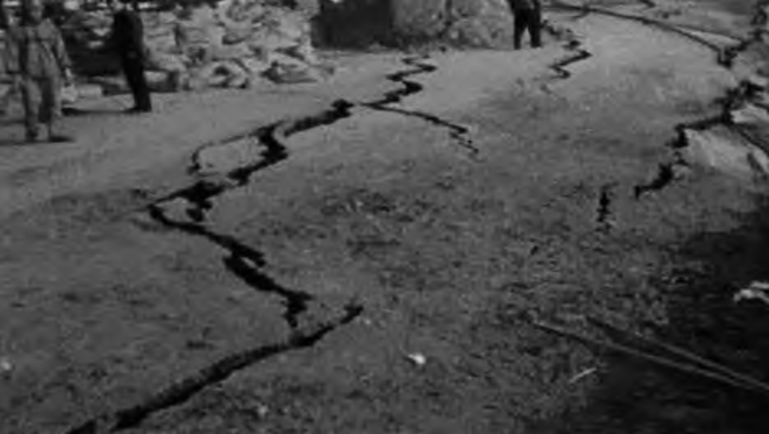

策略[1]。 | 动态性 | 1.2.2 | 图1 盾构地质风险
1.1.3
 |  |  | 工程风险

风险性质可能随着时间和施工进展的变化而发生变化。例如，施工过程中可能发现地质情况与预期不符，导致原本被认为低风险的地段变为高风险

工程环境和施工条件是地铁隧道盾构施工过程的另一个重要风险来源。例如，施工现场的限制条件、邻近建筑物的影响、地下水位和地下水压力等，对

区域。 于这些风险，需要事先进行充分的分析和评估，并采

因此，施工单位需要不断进行风险管理以及风险

取相应的措施来减轻其对施工过程的不利影响。

 | 运输经理世界 | 交通安全与养护
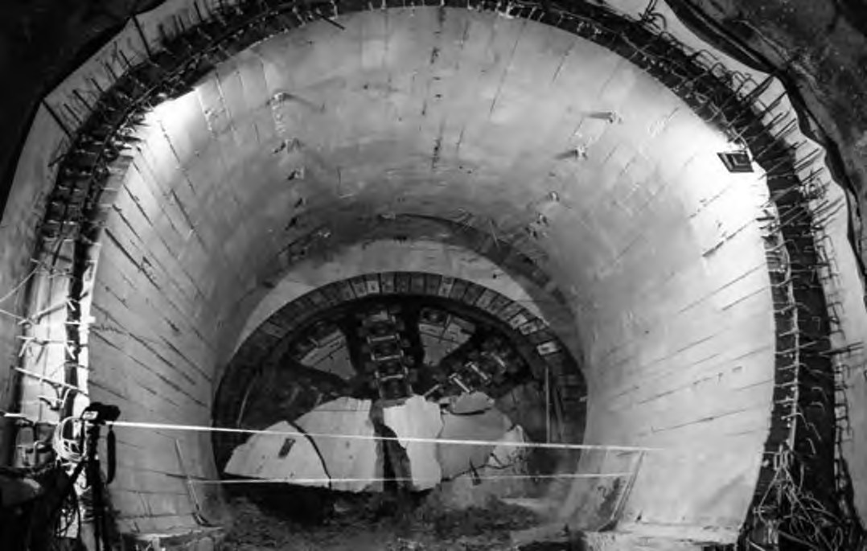
图2 设备风险
1.2.3 | 设备风险 | 采用定量评估方法更具可行性。
盾构机作为地铁隧道盾构施工中用到的核心设
备（见图2），其性能和可靠性对施工过程和工期具有 | 2 | 地铁隧道盾构施工风险管理的策略

重要影响。针对盾构机的故障、损坏和维修等问题，需要提前进行风险评估，并加强设备维护和监控，以确保施工的顺利进行。

2.1 风险管理的基本原则
风险管理是指在工程项目的各个阶段中，为减少或避免潜在危险对项目的损害，采取一系列预防和控

1.2.4 | 安全风险 | 制措施的过程。在地铁隧道盾构施工中，风险管理对

地铁隧道盾构施工过程存在一定安全风险，如事故、人员伤亡和环境污染等。此类风险对施工人员的

于确保项目的顺利进行以及工作人员的安全至关重要。地铁隧道盾构施工风险管理的基本原则如下：

安全和施工现场的环保要求提出更高要求，需加强施 | 2.1.1 | 对潜在风险进行全面的识别和评估

工期间的安全管理和监控，确保施工过程中各项安全措施得到有效执行。
1.3 地铁隧道盾构施工风险评估方法
地铁隧道盾构施工风险评估是确保施工安全的

施工单位需要对地铁隧道盾构施工过程中可能出现的各种风险进行细致的调查和分析，通过对发生的事故、损失和延误等进行全面评估，可以有针对性地制定风险管理策略，以减少风险对项目的影响。

重要环节，其准确性和可靠性直接影响隧道工程的顺 | 2.1.2 | 采取措施来预防和控制潜在的风险

利进行和人员安全。地铁隧道盾构施工过程存在多种风险因素，如地质条件、监测技术、施工方案等。因此，通过科学评估方法对风险进行综合评估，可以帮助项目管理者制定合理的风险管理策略，做好施工前

通过加强安全教育和培训，增强工作人员的风险意识和提高应急能力，从而减少事故的发生。此外，可以采取现代化的仪器设备和技术手段，加强对施工现场的监测和控制，确保工作环境的安全性和稳

的准备工作[2]。 | 定性[3]。 | 做好风险应急和救援工作
地铁隧道盾构施工风险评估方法的选择应综合 | 2.1.3

考虑风险的严重程度、影响范围和可能性等因素。 目前常用的评估方法包括定性评估和定量评估

地铁隧道盾构施工过程中可能发生各种突发事件，如地质灾害、设备故障等，对施工进展和工作人员

两种。 安全产生影响。

在定性评估中，专家根据经验以及风险类型和程度判断出相应的评估等级，如高、中、低等，方法简单直观，但缺乏科学性和定量性。

因此，必须建立完善的应急预案，制定相应的处置措施，并对工作人员进行救援演练和培训，以提高应对突发事件的能力。

定量评估方法是通过建立数学模型，将隧道盾构 | 2.1.4 | 持续监测和评估风险情况

施工风险因素量化，从而得到相对准确的风险评估结果。常用的定量评估方法包括层次分析法、模糊综合评价法和灰色关联法等，对于较为复杂的风险评估，
142

地铁隧道盾构施工过程中，风险情况可能随着工作进展和环境变化而发生改变。因此，需要对施工过程进行持续的监测和评估，及时更新风险管理策略和

交通安全与养护 |  | 运输经理世界 | 
措施，确保项目的顺利进行。
2.2 地铁隧道盾构施工风险管理策略
列措施。
首先，需要加强对员工的培训，包括安全培训、技能培训和风险管理培训，以提高员工对风险的认识和应对能力。
2.2.1 | 建立全面的风险管理体系
建立全面的风险管理体系，明确项目风险范围和

目标，并制定相关政策和程序流程，以确保项目中各阶段和各环节的风险得到有效管理和控制。通过建立有效的风险管理框架和制度，可以提前识别、评估和控制风险，减少安全事故的发生。为实现这一目标，需要进行深入分析和研究，了解项目中可能出现的各种风险，并制定相应的应对措施，确保项目的顺利进行，取得预期成果。
采取科学有效的风险评估方法2.2.2

其次，加强对员工行为的监督和管理，建立严格的奖惩制度，对违反安全规定的行为进行严厉惩处，同时对表现优秀的员工给予相应奖励。
最后，宣传安全文化和组织文化，强调风险管理的重要性，促进全员参与风险管理工作。
通过上述措施，有效减少施工过程中的风险发生概率，保障施工人员的生命安全和企业的稳定发展。

风险评估是识别和量化潜在风险的过程，为实施 | 3 | 结语

风险管理和控制提供科学依据。在地铁隧道盾构施工中，可以采用定性和定量相结合的方法，对各类风险进行评估，如地质条件、施工设备、人员操作等，需要收集相关数据和信息，并应用科学的方法进行分析和评估。通过评估风险的发生概率和可能造成的后果，确定关键风险和高风险区域，并制定相应的控制措施，包括改进施工工艺、加强设备维护、提供培训等，从而降低风险发生的概率，减轻风险可能带来的影响，确保施工的安全和顺利进行[4]。

地铁隧道盾构施工过程中存在多种风险，如地质风险、工程风险、设备风险和安全风险等。地铁隧道盾构施工风险评估是确保施工安全的重要环节，常用的评估方法包括定性评估和定量评估两种。风险管理的基本原则是对潜在风险进行全面的识别和评估，采取措施来预防和控制潜在的风险，并做好风险应急和救援工作。加强人员培训和管理是降低风险的重要手段，需要增强员工的风险意识和技能水平，建立严格的奖惩制度，并宣传安全文化和组织文化。未

2.2.3 | 建立健全的风险管理措施 | 来，可以从加强盾构施工风险管理理论、完善地铁隧

建立健全的风险管理措施不仅能为工程项目提供安全保障，还可以有效降低风险带来的潜在损失。制订风险控制计划的过程中，需要对工程项目中可能出现的风险进行深入分析和评估，包括对风险类型、发生概率以及可能带来的影响进行全面梳理。只有充分了解各种风险的特点和危害，才能为后续的风险控制提供有针对性的指导。在明确各项控制措施的责任人和具体执行步骤时，应注重责任分配的合理性和明确性。责任人应清楚自身任务和职责，并严格按照规定的执行步骤进行操作[5]。
此外，为确保控制措施得到有效执行，还需要建立相应的监督机制，对执行情况进行定期检查和评估，及时发现并解决执行过程中出现的问题。除制订

道盾构施工风险管理指标体系、加强地铁隧道盾构施工风险管理技术研究以及开展地铁隧道盾构施工风险管理案例研究等方面展开，以促进地铁隧道盾构施工风险管理的进一步发展和完善。

风险控制计划外，建立健全应急预案和风险应对机制 参考文献：

也必不可少。在面对突发事件或风险变化时，利用应急预案能够迅速作出反应，指导相关人员采取有效应对措施，既保证了工程项目的顺利进行，又提高了对风险应对的及时性和准确性。另外，为确保应急预案

[1]张凯. 隧道盾构施工对地表沉降的影响分析[D].西安：西安建筑科技大学，2014.
[2]江华，江玉生，张晋勋，等. 大直径土压平衡盾构施工诱发地层变形规律研究[J]. 都市快轨交通，

的有效性，企业需对其进行定期演练和评估。通过模 2015（2）：94-97.

拟实际场景，检验相关人员对应急预案的掌握程度以及应对风险的能力，及时进行调整和优化，以适应不断变化的市场环境。

[3]苟敏. 地铁区间隧道盾构施工风险管理研究[D].青岛：青岛理工大学，2015.
[4]陈伟. 土压平衡盾构施工的风险管理[D]. 南京：

2.2.4 | 加强人员培训和管理 | 东南大学，2016.

通过增强员工的风险意识和提高技能水平，培养员工主动发现和解决问题的能力，有效减少施工过程

[5]王法，周宏磊，雷崇红，等. 盾构施工参数对地表沉降的因素敏感性分析[J]. 都市快轨交通，2013

中的风险发生概率。为实现这一目标，需要采取一系 （6）：63-67.
143

